Przełożony w obliczu sytuacji trudnych i konfliktów

– komunikacja i obsługa trudnego klienta wewnętrznego i zewnętrznego

Gdańsk, Hotel Oliwski, 21-23 października 2026 r.

Celem szkolenia jest rozwinięcie kompetencji w zakresie prowadzenia trudnych rozmów, rozwiązywania konfliktów oraz komunikowania się z wymagającymi klientami wewnętrznymi i zewnętrznymi, z zachowaniem równowagi pomiędzy empatią, stanowczością, autorytetem przełożonego i odpowiedzialnością wynikającą z pełnionej funkcji publicznej.

Korzyści ze szkolenia:
Dzięki szkoleniu każdy z uczestników
- potrafi dobrać sposób komunikacji do sytuacji i rozmówcy, uwzględniając emocje, pozycję rozmówcy, charakter problemu oraz odpowiedzialność związaną z pełnieniem funkcji,
- rozpoznaje źródła i mechanizmy powstawania sytuacji trudnych i konfliktów, w relacjach z mieszkańcami, pracownikami, współpracownikami i innymi interesariuszami urzędu,
- potrafi zachować kontrolę nad własnymi emocjami w sytuacji presji,
- rozpoznaje emocje i potrzeby drugiej osoby,
- stosuje aktywne i empatyczne słuchanie,
- odróżnia komunikację asertywną, uległą i agresywną,
- potrafi reagować na pretensje, krytykę i atak słowny,
- potrafi przeprowadzić rozmowę z trudnym pracownikiem,
- potrafi przekazywać trudne informacje i stawiać granice,
- stosuje komunikat „JA” oraz elementy komunikacji bez przemocy
- reaguje na eskalację konfliktu, dobiera odpowiednie działania, zanim sytuacja przerodzi się w otwarty spór lub trwałe pogorszenie relacji.
- potrafi łączyć empatię, stanowczość, odpowiedzialność i autorytet przełożonego.

Program:

1. Rola przełożonego w sytuacji konfliktowej.
- Specyfika komunikacji osoby pełniącej funkcję publiczną.
- Przełożony jako reprezentant urzędu.
- Autorytet funkcji a relacja z mieszkańcem i pracownikiem.
- Trudna sytuacja a trudny człowiek.
- Źródła konfliktów w administracji publicznej.
- Konflikt interesów, konflikt wartości i konflikt interpersonalny.
- Różnica między problemem merytorycznym a konfliktem emocjonalnym.

2. Aktywne i empatyczne słuchanie.
- Słuchanie jako narzędzie rozwiązywania konfliktu.
- Bariery skutecznego słuchania.
- Słuchanie pozorne a rzeczywiste.
- Techniki aktywnego słuchania.
- Rozpoznawanie emocji i potrzeb u rozmówcy, czyli trening empatycznego słuchania.

3. Typologia klientów.
- Wskazówki rozpoznania typu klienta.
- Autodiagnoza własnego typu.
- Praktyczne wskazówki obsługi danego typu klienta oraz budowania współpracy z pracownikami.

4. Asertywne techniki radzenie sobie z trudnym klientem i klientem roszczeniowym.
- Asertywność jako alternatywa dla zachowań agresywnych i uległych.
- Radzenie sobie klientem napastliwym i przekraczającym granice.
- Techniki radzenia sobie z krytyką osobistą i urzędu.
- Asertywna odmowa, czyli jak odmawiać rzeczy niemożliwych pozostając w dobrym kontakcie z klientem i nie tracąc możliwości dalszej współpracy.
- Komunikat JA oraz model wyrażania próśb NVC (komunikacja bez przemocy), czyli język, który zwiększa szansę na współpracę.

5. Radzenie sobie z zastrzeżeniami klientów wewnętrznych i zewnętrznych.
- Odkrywanie potrzeb klientów.
- Umiejętność zadawania pytań.
- Techniki radzenia sobie z zastrzeżeniami budującymi relacje z klientem.

6. Konflikt w zespole.
- Dynamika zespołu.
- Kiedy w rozwoju zespołu pojawia się konflikt? Jak zdiagnozować potencjalny konflikt w zespole?
- Wpływ konfliktu na pracę zespołu.
- Konflikt jako szansa rozwoju zespołu i źródło zmiany.
- Dobór członków zespołu a konflikty (typy psychologiczne, nastawienie na rywalizację, oczekiwania, postawy i uprzedzenia).
- Bariery komunikacyjne.

8. Zapobieganie konfliktom z klientem wewnętrznym i zewnętrznym.
- Skuteczna komunikacja werbalna i niewerbalna.
- Spójność komunikatów.
- Asertywny styl komunikacji.

9. Proces rozwiązywania konfliktu.
- Określenie przyczyny konfliktu.
- Fazy rozwoju konfliktu.
- Reakcja na konflikt.
- Strategie rozwiązywania konfliktu.
- Kiedy mediacje lub arbitraż jest potrzebny?

10. Emocje w sytuacji trudnej – jak zachować spokój i autorytet?
- Emocje przełożonego i rozmówcy.
- Identyfikacja „zapalnika” emocji.
- Wpływ emocji na działania i rezultaty.
- Mechanizm eskalacji emocji.
- Samokontrola w sytuacji presji.
- Konstruktywne i niekonstruktywne sposoby radzenia sobie ze stresem.
- Łagodzenie napięcia, użyteczne techniki w niespodziewanych sytuacjach oraz radzenia sobie ze stresem.

Metody pracy:
Szkolenia prowadzone jest w formie warsztatowej. Uczestnicy szkolenia biorą aktywny udział i ćwiczą na realnych sytuacjach zawodowych, aby jak najszybciej i efektywniej implantowali zdobyte na szkoleniu umiejętności w codzienną praktykę.

Trenerka: Katarzyna Majewska - psycholog, trener, menedżer. Od 2000 roku pracuje jako trener szkoleń miękkich, od 2006 roku jako trener biznesu. Szkoli trenerów, menedżerów, urzędników, sprzedawców i przedstawicieli handlowych. Przeszkoliła setki osób z zakresu pracy zespołowej i budowania efektywnych zespołów, wspiera także menedżerów w zarządzaniu zespołami. Jest absolwentką psychologii Uniwersytetu im. Adama Mickiewicza w Poznaniu. Posiada certyfikat NLP – Practitioner wydany przez Instytut Miltona H. Eriksona z Berlina. Ukończyła Podyplomowe Studia z zakresu Coachingu w Wyższej Szkole Bankowej w Poznaniu. Prowadzi szkolenia komercyjne i współfinansowane przez EFS (otwarte i zamknięte). Od 2011 roku jest kierownikiem ds. szkoleń wewnętrznych oraz trenerem zespołu szkoleniowców w sieci handlowej z branży FMCG, gdzie jej głównym zadaniem jest budowanie i rozwój zespołu szkoleniowców, rozwija ich umiejętności trenerskie oraz dba o przestrzeganie standardów pracy. Przy współpracy z firmami zewnętrznymi przygotowuje także szkolenia e-learningowe (w tym projekty grywalizacyjne) dla pracowników sklepów. Prowadzi także szkolenia dla kierowników sklepów oraz dla przyszłych właścicieli sklepów. Przeprowadziła szkolenia m.in. dla: Altadis Polska S.A, Przedsiębiorstwo Handlowe Arko, Arvato Services, Avans Centrum-Zachód, Bridgestone Poznań, Grene, Hart-Rol, Hellmann, INFOR, Worldwide Logistics Polska, Intermarche, Henkel, Hortino Zakład Przetwórstwa Owocowo-Warzywnego Leżajsk Sp. z o.o., Josera Polska Sp. Z o.o., JJ Power, Krzyżanowcy Sp. z o.o., Martin Bauer Sp. z o.o., Mlekovita, Nutricia, SCA PR Polska, Sitel Contact Center Outsourcing, Starsen, Tarczyński S.A, Trenkwalder & Partner, Wheelabrator, Wolters Kluwer, Żabka Polska S.A, Pomorski Urząd Wojewódzki, Powiatowe Urzędy Pracy (Wolsztyn, Nowy Tomyśl, Śrem, Kamień Pomorski, Myślibórz, Lubin, Kołobrzeg, Świnoujście, Rawicz, Gostyń, Krosno Odrzańskie), Ministerstwo Gospodarki, Urząd Marszałkowski w Łodzi, Urząd Gminy w Żukowie, Urząd Gminy Ujazd, Urząd Gminy Ładzice, Sąd Rejonowy w Elblągu, Sąd Rejonowy w Pile, Narodowy Fundusz Zdrowia Oddział Wojewódzki w Łodzi, Narodowy Fundusz Zdrowia Oddział Wojewódzki w Katowicach.

Harmonogram szkolenia:

I dzień
godz. 16.00-19.00 – przyjazd i zakwaterowanie
godz. 19.00 – kolacja

II dzień
godz. 08.00-09.00 – śniadanie
godz. 09.00-10.30 – szkolenie
godz. 10.30-10.45 – przerwa na kawę
godz. 10.45-12.15 – szkolenie
godz. 12.15-12.30 – przerwa na kawę
godz. 12.30-14.00 – szkolenie
godz. 14.00-15.00 – obiad
godz. 15.00-17.00 – szkolenie
godz. 17.00-20.00 - czas wolny
godz. 20.00 – kolacja

III dzień
godz. 08.00-09.00 – śniadanie
godz. 09.00-10.30 – szkolenie
godz. 10.30-10.45 – przerwa na kawę
godz. 10.45-12.15 – szkolenie
godz. 12.15-12.30 – przerwa na kawę
godz. 12.30-14.00 – szkolenie
godz. 14.00-15.00 – obiad
godz. 15.00 – zakończenie szkolenia i wyjazd

Warunki organizacyjne:

Cena standardowa: 2970 zł zw. VAT*/osoba

Ceny zawierają: uczestnictwo w szkoleniu, materiały szkoleniowe w formie elektronicznej, certyfikat - wydruk, zakwaterowanie (2 noclegi w pokojach 2-osobowych), wyżywienie (I dzień: kolacja, II dzień listopada: śniadanie, przerwy kawowe, obiad, kolacja, III dzień: śniadanie, przerwy kawowe i obiad).

Uwaga: dopłata za pokój 1-osobowy wysokości 300 zł za dwa dni

Cena bez zakwaterowania: 1970 zł zw. VAT*/osoba

Cena zawiera: uczestnictwo w szkoleniu, materiały szkoleniowe w formie elektronicznej, certyfikat - wydruk, obiady oraz przerwy kawowe w ciągu dwóch dni szkolenia tj. 22-23 października.

Płatność: po szkoleniu, na podstawie faktury z 7-dniowym terminem płatności

Miejsce szkolenia: Hotel Oliwski ul. Piastowska 1, 80-332 Gdańsk www.hoteloliwski.pl

Referencje:
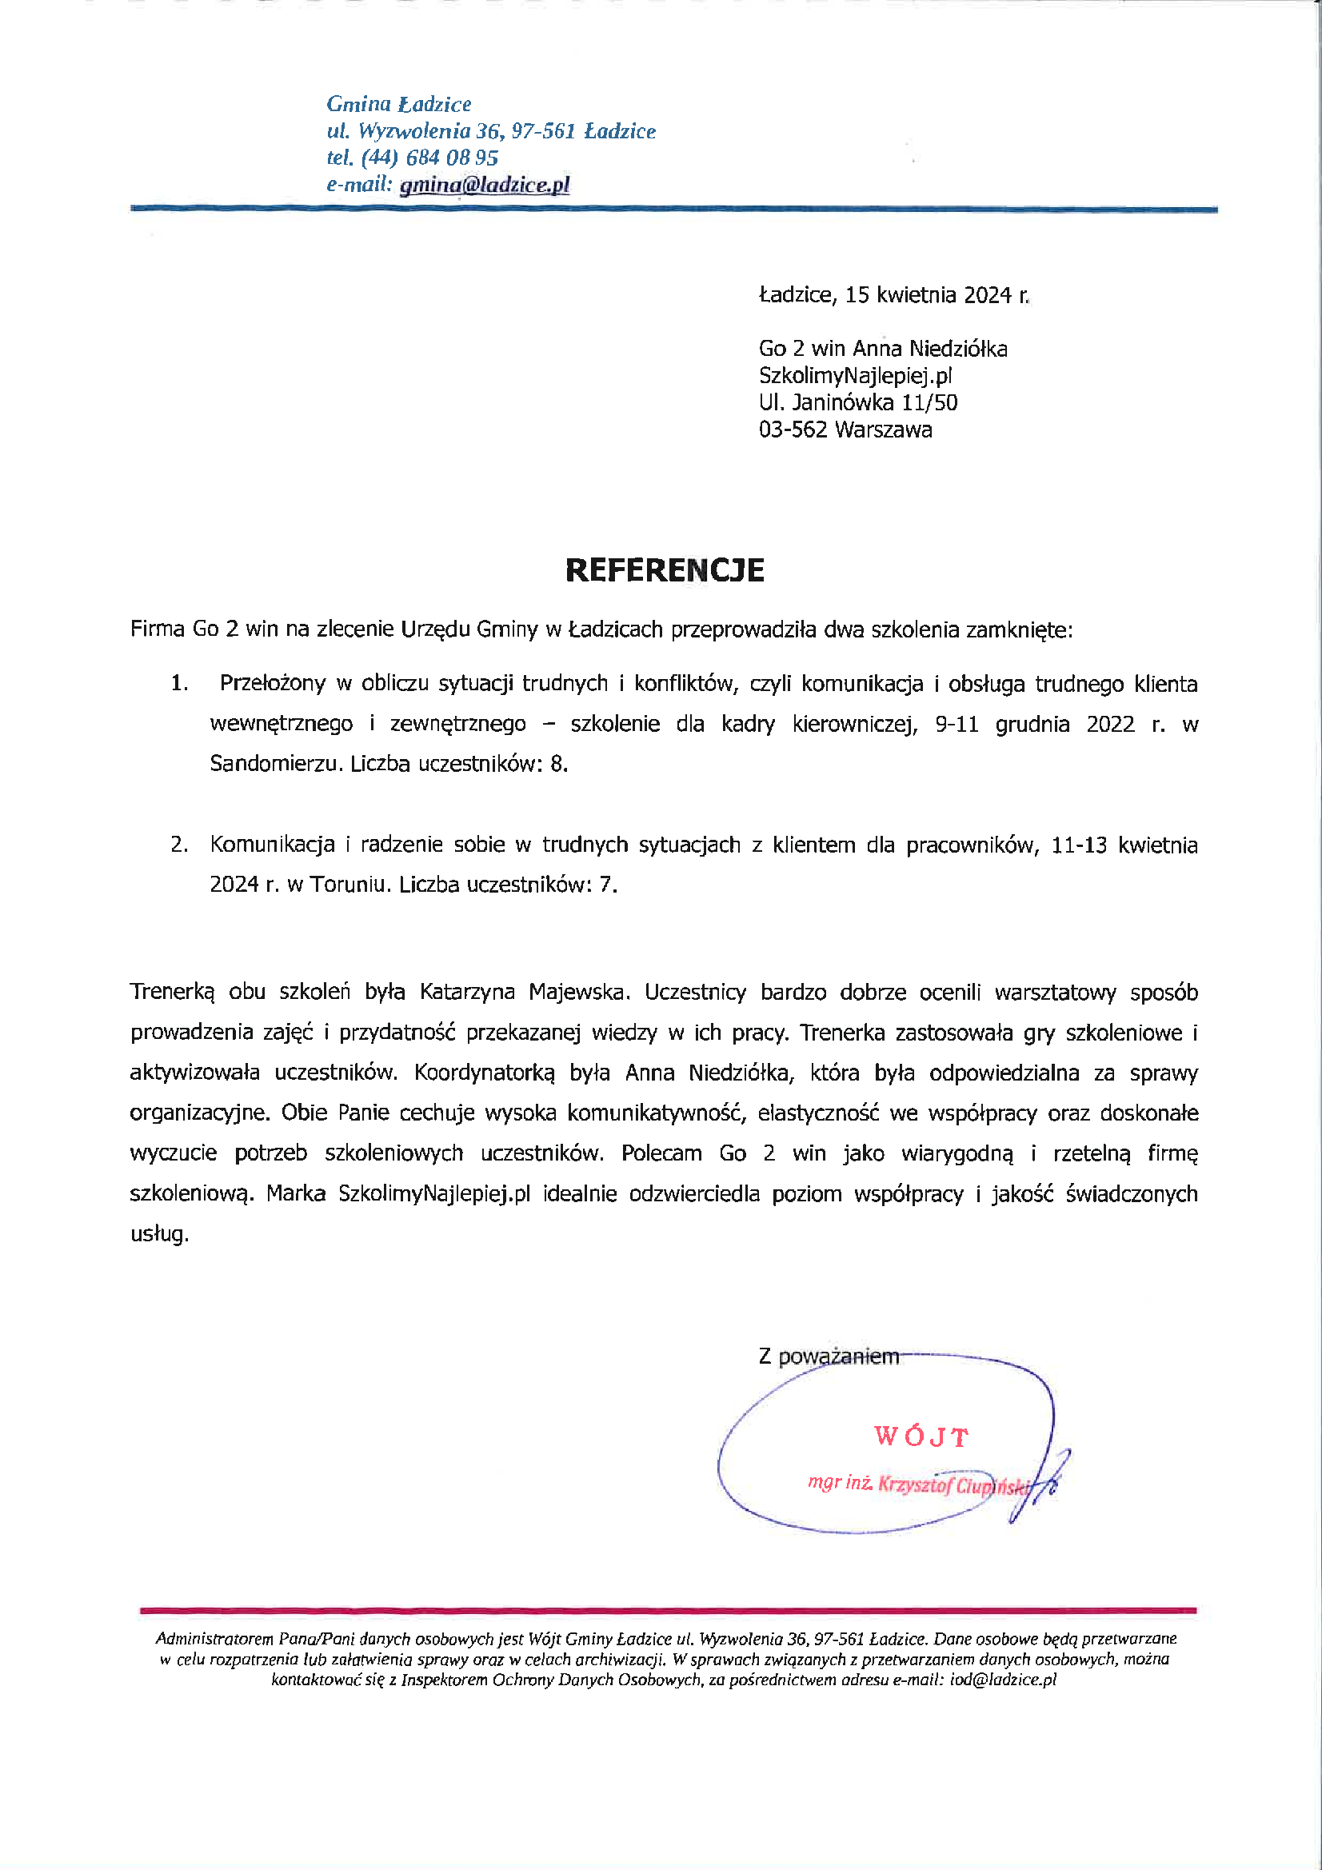

FORMULARZ ZGŁOSZENIA

Przełożony w obliczu sytuacji trudnych i konfliktów

– komunikacja i obsługa trudnego klienta wewnętrznego i zewnętrznego

Gdańsk, Hotel Oliwski, 21-23 października 2026 r.

DANE DO FAKTURY VAT:
Nazwa urzędu/instytucji: ………………………………………………………………………………………………………………………………………….
Adres: ………………………………………………………………………………………………………………..…NIP: …………………………………………

DANE UCZESTNIKÓW:
- Imię i nazwisko: …………………………………………………………………… stanowisko: ………………………………………………………
- Imię i nazwisko: …………………………………………………………………… stanowisko: ………………………………………………………

Osoba do kontaktu: ………………………………………………………………………………………………………………………………………………….
Tel: …………………………………………………………….……… E-mail: ………………………………………………………………………………………
WARUNKI UCZESTNICTWA:
- Cena standardowa obejmuje: uczestnictwo w szkoleniu, materiały szkoleniowe w formie elektronicznej, certyfikat-wydruk, wyżywienie (od kolacji 21 października do obiadu 23 października), zakwaterowanie w pokojach 2-osobowych (za dopłatą 300 zł pokój 1-osobowy), przerwy kawowe w trakcie trwania szkolenia.
- Cena bez zakwaterowania obejmuje: uczestnictwo w szkoleniu, materiały szkoleniowe w formie elektronicznej, certyfikat-wydruk, obiad oraz przerwy kawowe w dniach 22-23 października.
- Niniejszy formularz ma formę umowy zawartej między Zgłaszającym a Go 2 win (organizator). Na 5 dni przed rozpoczęciem szkolenia, organizator wyśle na podany przez Państwa e-mail, potwierdzenie szkolenia zawierające wszelkie informacja organizacyjne.
- W przypadku rezygnacji w czasie krótszym niż 7 dni przed szkoleniem pobierane jest 100% opłaty, bez względu na termin nadesłania formularza zgłoszeniowego. Zamiast zgłoszonej osoby w szkoleniu może wziąć udział inny pracownik urzędu/instytucji. Nieobecność na szkoleniu nie zwalnia z dokonania opłaty.
- W przypadku, gdy wykładowca z przyczyn losowych nie będzie mógł przeprowadzić zajęć w podanym terminie, Go 2 win (organizator) zastrzega sobie prawo zmiany terminu zajęć. Uczestnicy szkolenia wskazani przez osobę zgłaszającą zostaną niezwłocznie poinformowani o tym fakcie.
- Go 2 win wystawi fakturę i wręczy uczestnikowi podczas ostatniego dnia szkolenia. Płatność nastąpi w ciągu 7 dni od otrzymania faktury.
- Zgadzam się na przetwarzanie danych zamieszczonych w niniejszym formularzu zgłoszeniowym, w celu aktywnego udziału w szkoleniu, zgodnie z ustawą o ochronie danych osobowych z dnia 10 maja 2018 r. (Dz.U. z 2018 r. poz. 1000) oraz na otrzymywanie od Go 2 win Anna Niedziółka, drogą elektroniczną na wskazane powyżej adresy e-mail, zgodnie z ustawą z dnia 18 lipca 2002 r. o świadczeniu usług drogą elektroniczną (Dz.U. z 2018 r. poz. 650 z poźn. zm), informacji organizacyjnych dotyczących tego szkolenia, niezbędnych do jego przeprowadzenia.
- Jestem świadomy/świadoma prawa do poprawiania, zmieniania i aktualizowania swoich danych, zgodnie z Rozporządzeniem Parlamentu Europejskiego i Rady (UE) 2016/679 z dnia 27 kwietnia 2016 r. w sprawie ochrony osób fizycznych w związku z przetwarzaniem danych osobowych i swobodnego przepływu takich danych oraz uchylenia dyrektywy 95/46/WE (dalej zwane "RODO") oraz zapoznałem/zapoznałam się z klauzulą informacyjną umieszczoną na stronie http://www.szkolimynajlepiej.pl/klauzula-informacyjna/
- Proszę o wystawienie faktury na kwotę 2970 zł zw. VAT/osoba (CENA STANDARDOWA)
- Proszę o wystawienie faktury na kwotę 3270 zł zw. VAT/osoba (CENA ZA POBYT W POKOJU 1-OSOBOWYM)
- Proszę o wystawienie faktury na kwotę 1970 zł zw. VAT/osoba (CENA BEZ ZAKWATEROWANIA)

Oświadczamy, że akceptujemy warunki uczestnictwa w szkoleniu oraz zobowiązujemy się do zapłaty.

_________________________________
podpis i pieczątka

OŚWIADCZENIE

Oświadczamy, że nabyta od Go 2 win Anna Niedziółka, z siedzibą w Warszawie, przy ul. Janinówka 11/50, NIP: 5371946381, usługa szkoleniowa: Przełożony w obliczu sytuacji trudnych i konfliktów – komunikacja i obsługa trudnego klienta wewnętrznego i zewnętrznego, która odbędzie się w dniach 21-23 października 2026 r., w Gdańsku, mająca charakter usługi kształcenia zawodowego/przekwalifikowania zawodowego, jest finansowana ze środków publicznych:
a) w całości, zgodnie z treścią art. 43 ust. 1 pkt 29 lit. c ustawy o podatku od towarów i usług z dnia 11.03.2004 r. (Dz. U. z 2011 r. nr 177, poz. 1054 z późniejszymi zmianami)*

lub
b) w co najmniej 70%, zgodnie z treścią § 3 ust. 1 pkt 14 rozporządzenia Ministra Finansów z dnia 20.12.2013 r. w sprawie zwolnień od podatku od towarów i usług oraz warunków stosowania tych zwolnień (tekst jednolity Dz. U. z 2018 r. poz. 701)*

*Prosimy zaznaczyć właściwą opcję a) lub b)

Miejsce, data Pieczątka i podpis

……………………………………………. ……….…………………………………………….

